Февраль.
Тема военно-патриотического месячника продолжилась в течение всего февраля. В каждой группе были оформлены папки передвижки, выпущены газеты:
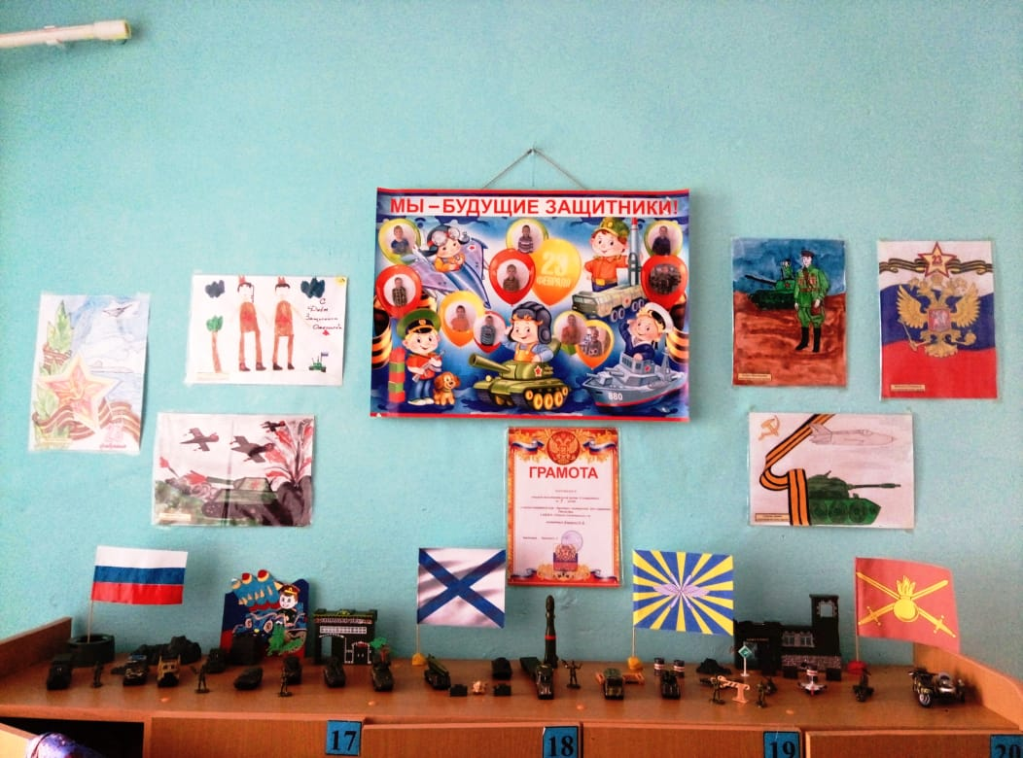
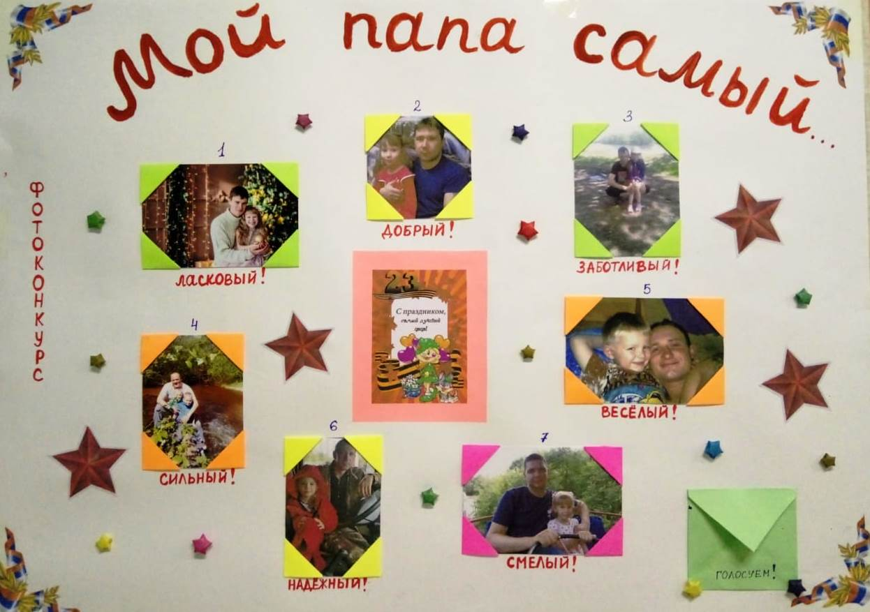

Дети посетили мини-музей: «Наша Армия», где познакомились с формой солдат Российской Армии, и различными воинскими принадлежностями.
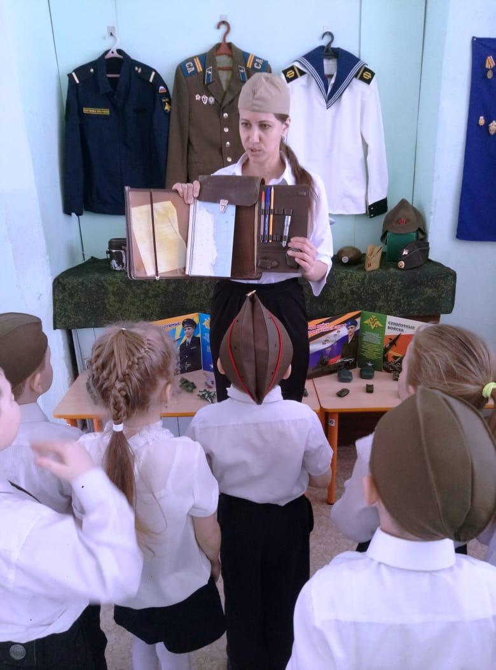
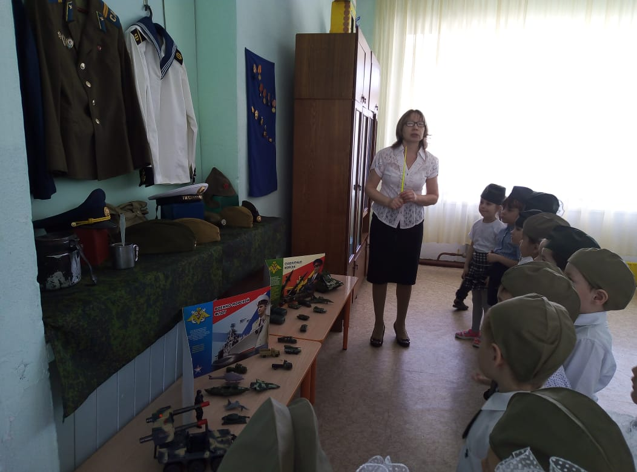
В рамках военно-патриотического месячника были проведены такие меропрития, как: «Зариничка» старший дошкольный возраст, развлечение в группе детей от 3-до 5 лет «Вместе с папой победим», «Мы солдаты» с детьми 1.5-3 лет., литературно-музыкальная викторина « Будем в Армии служить», конкурс чтецов, и в заключении 22 февраля в группах старшего дошкольного возраста прошел конкурс песни и строя.
Военно-спортивная игра: «Зарничка»
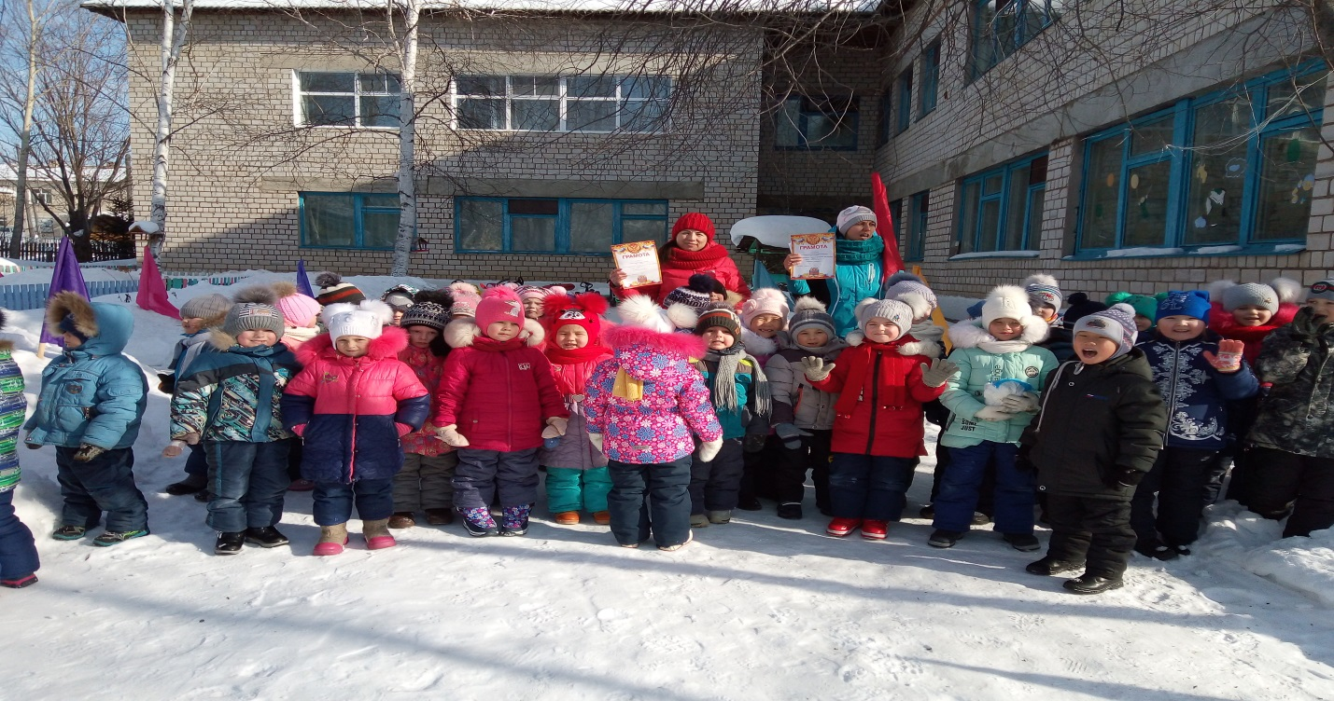
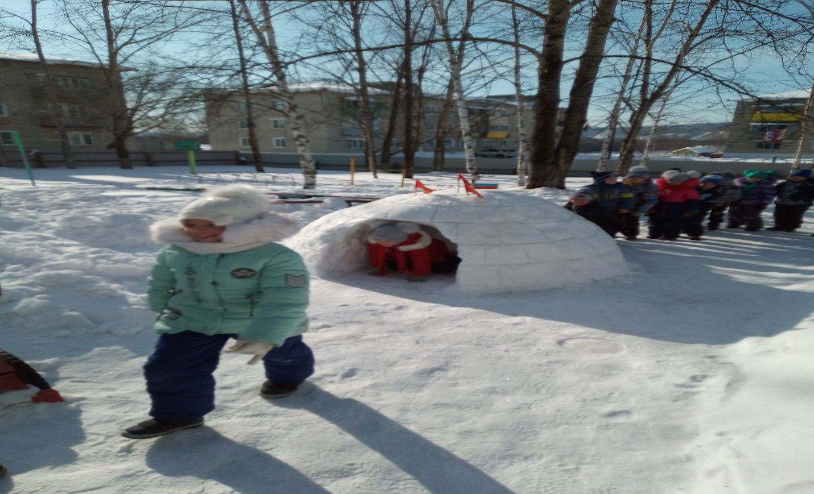

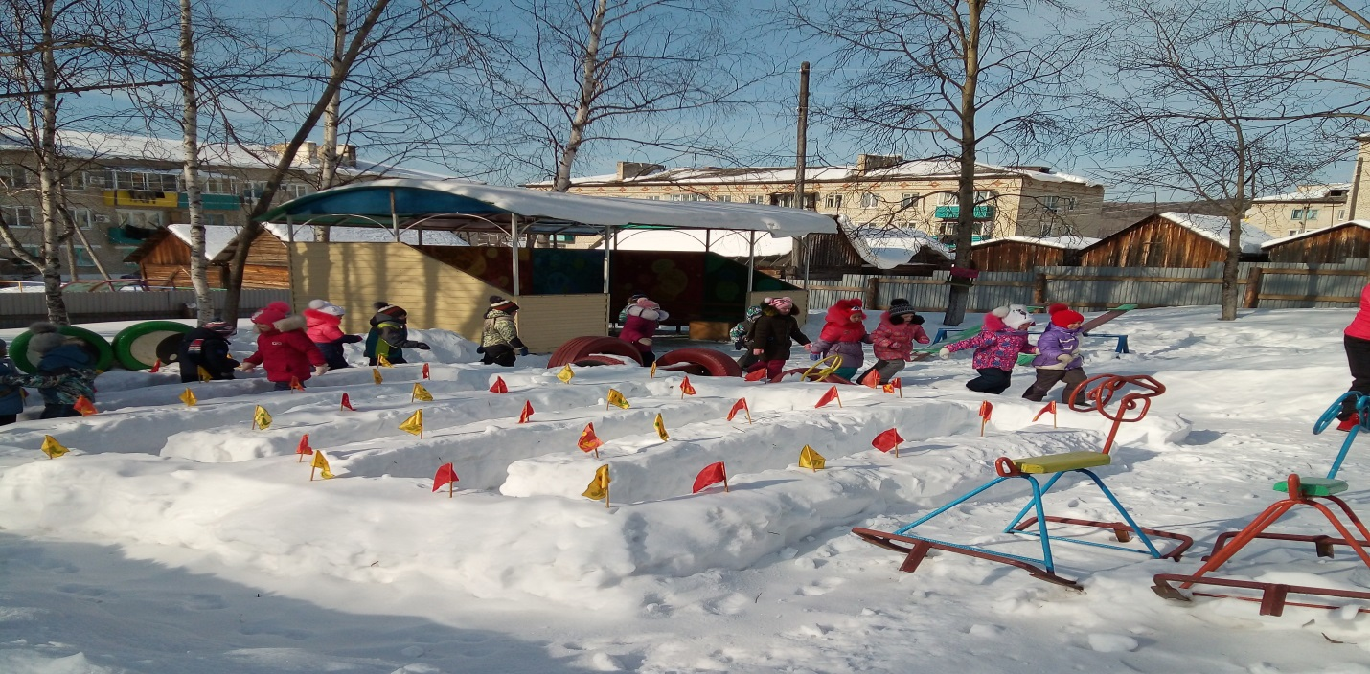
Литературно-музыкальная викторина: «Будем в Армии служить»

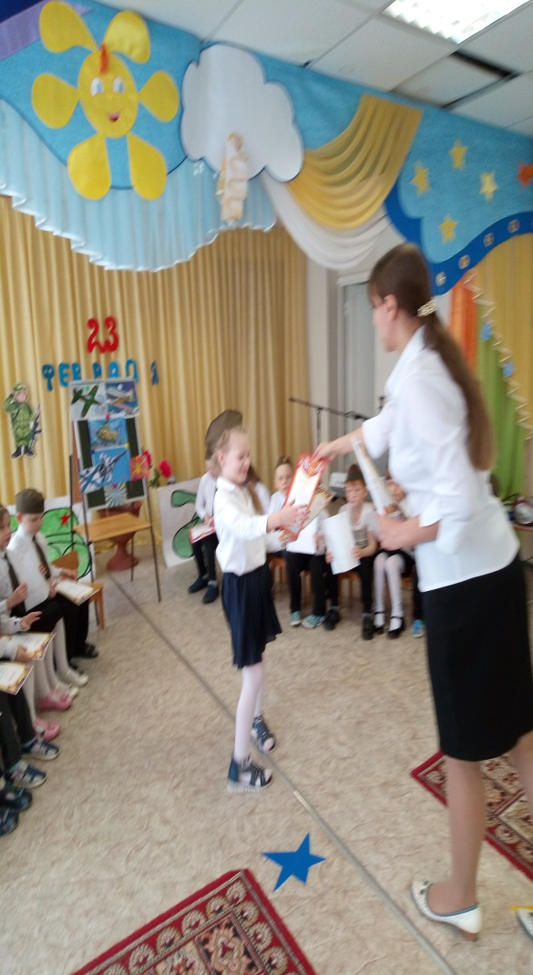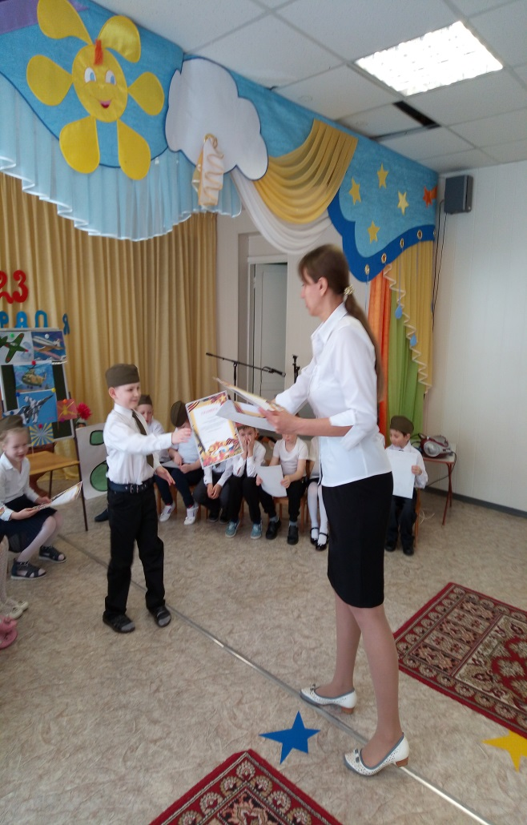
Спортивный конкурс: «Будущие воины»
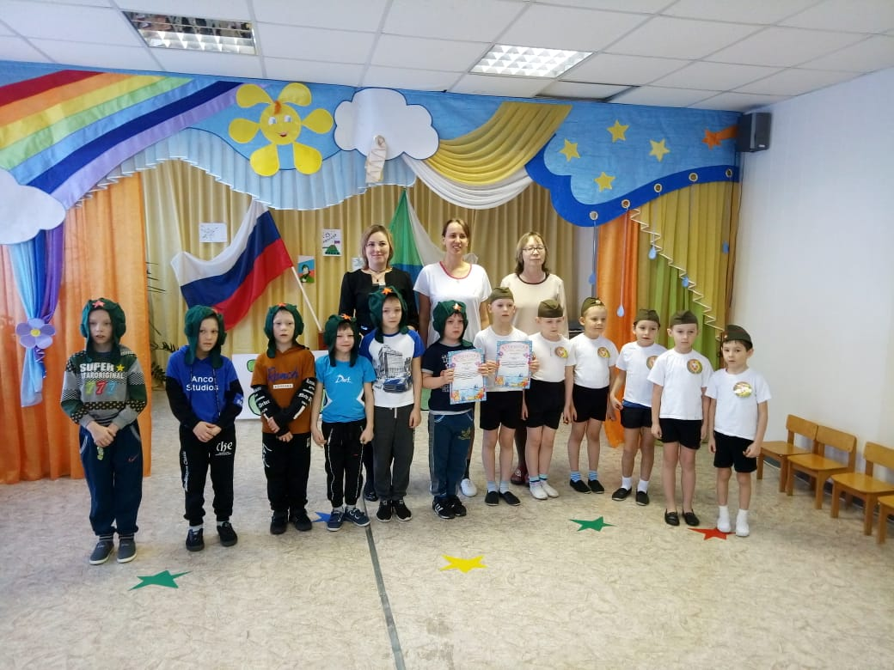
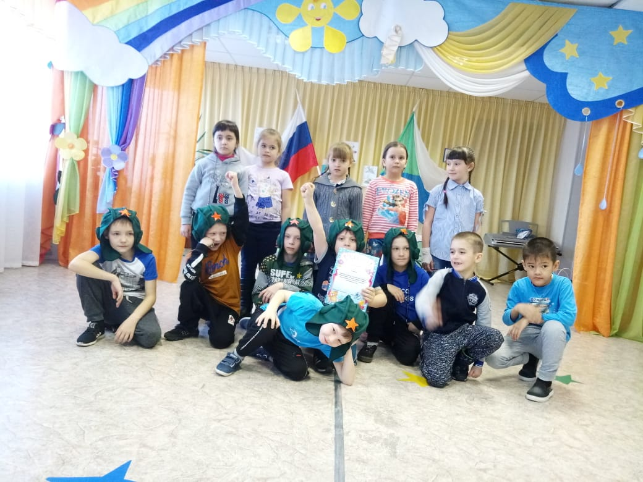
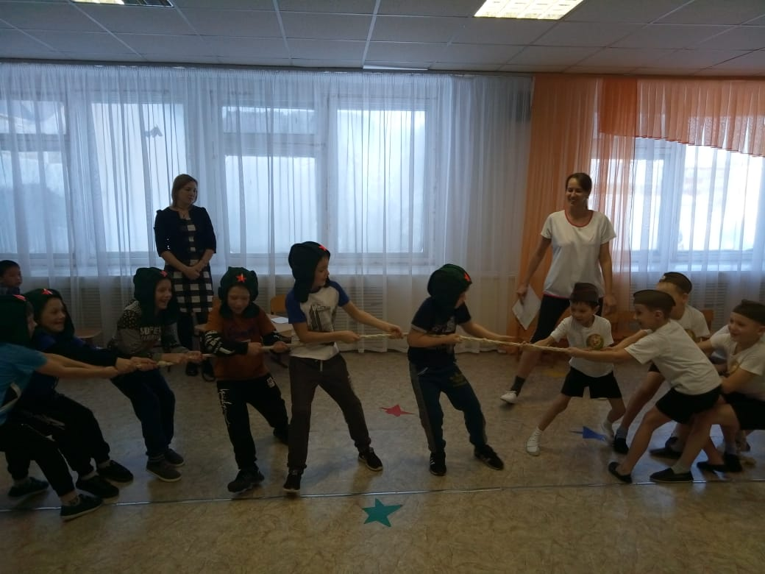
Конкурс песни и строя
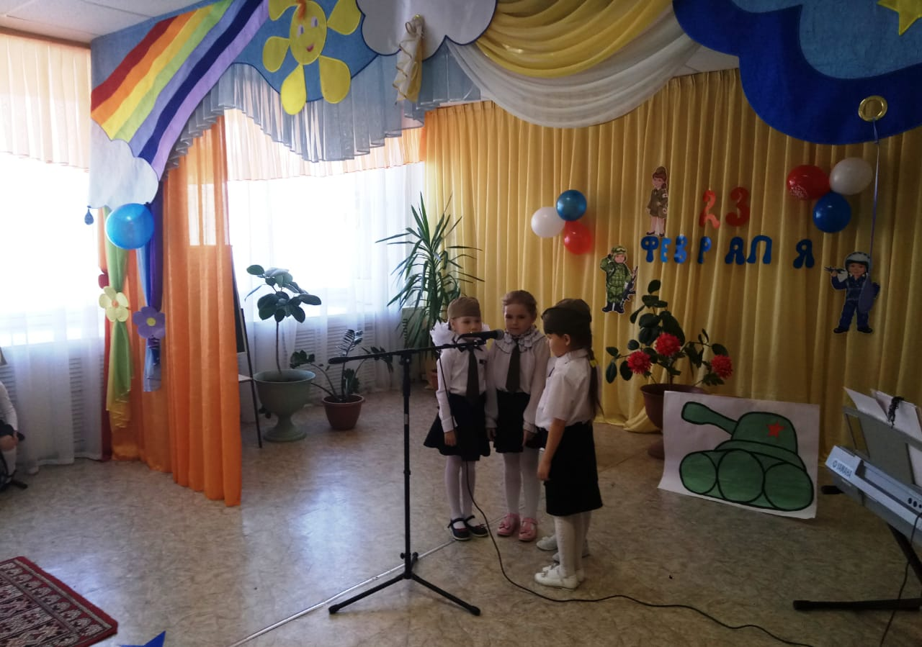
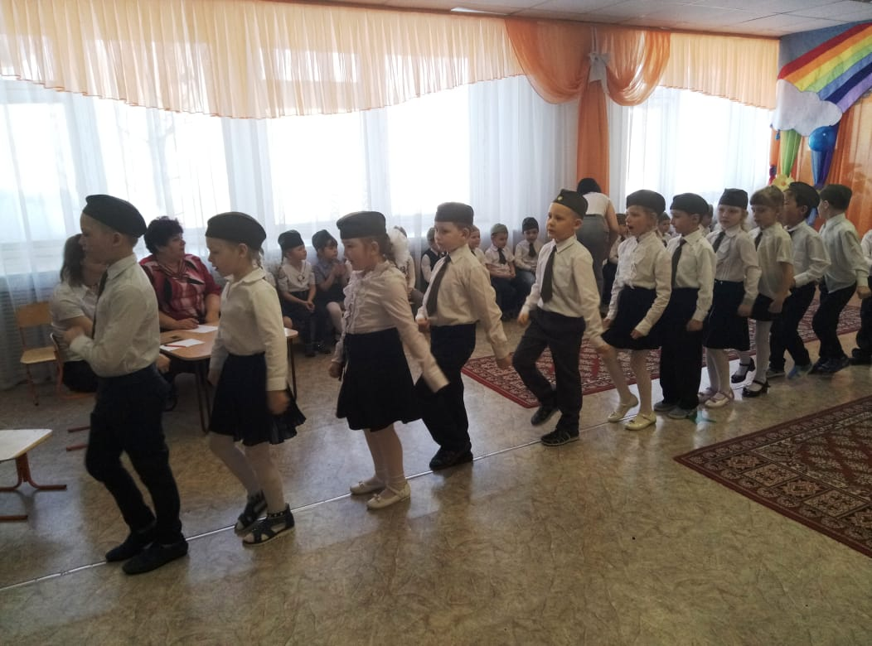
Развлечение: «Вместе с папой победим»
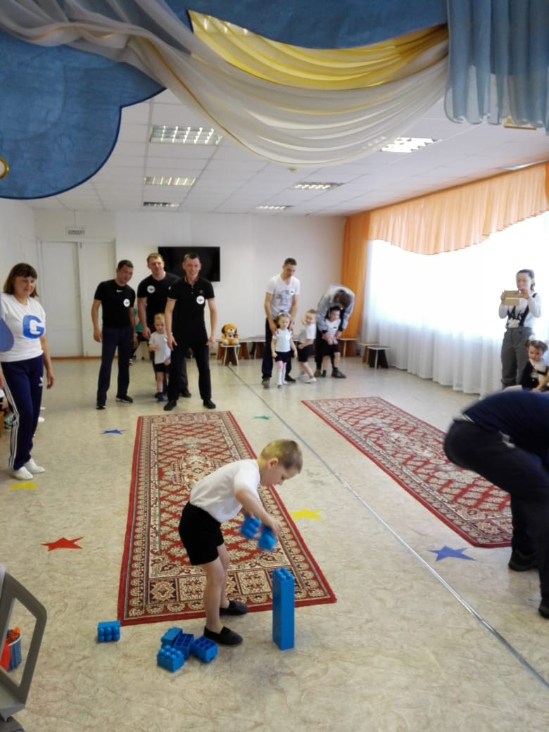
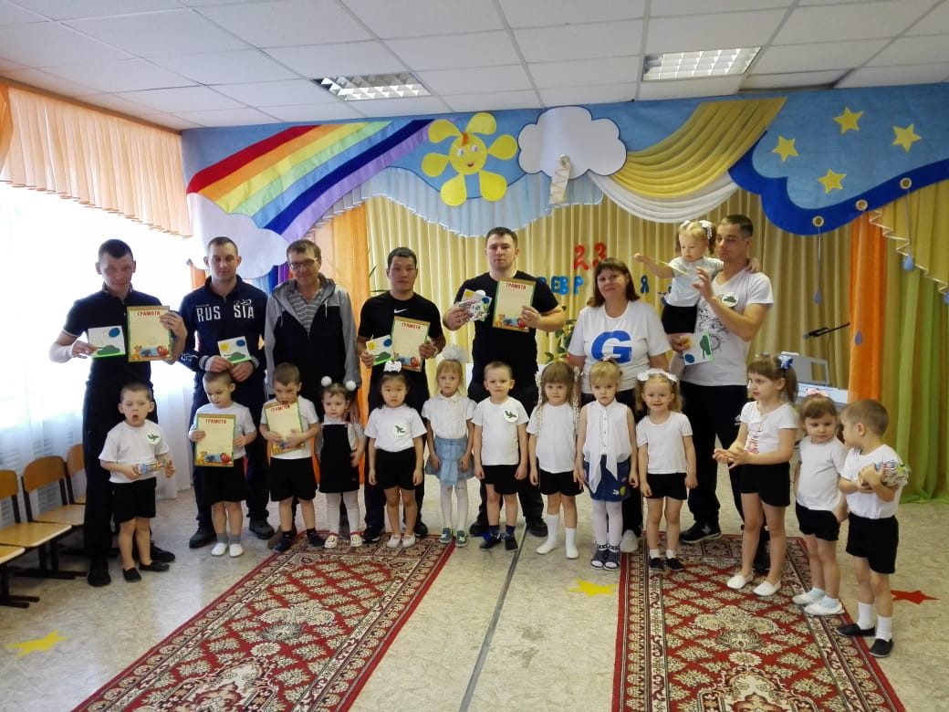
Развлечение: «Мы солдаты»
